Anleitung für die Integration von „JInput“ für ein Gamepad

Bei weiteren Fragen ist folgendes Tutorial sehr hilfreich: <http://theuzo007.wordpress.com/2012/09/02/joystick-in-java-with-jinput/>

1. Schritt

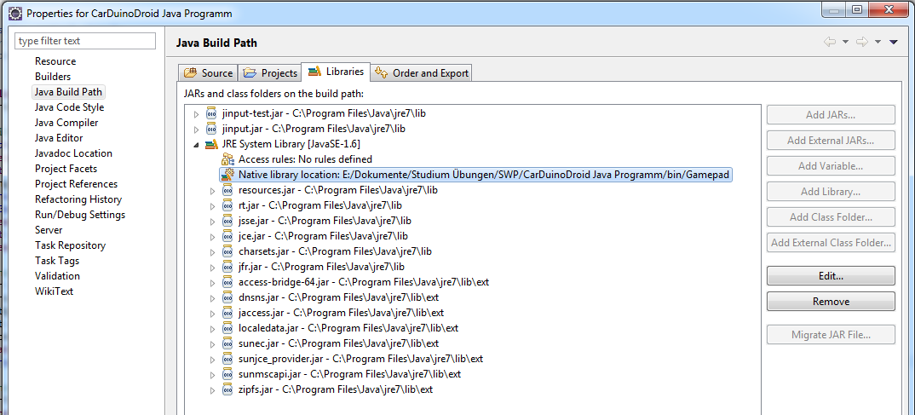

Native Library im eigenen Projekt hinzufügen, die im Projektordner enthalten ist

1. Schritt

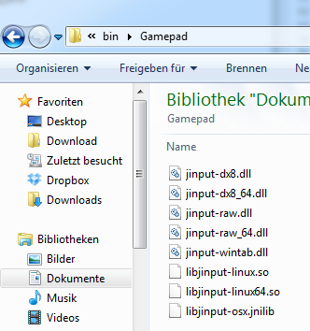

Diese Dateien sollten enthalten sein

1. Schritt

Folgende beide Dateien: jinput-test.jar und jinput.jar (im Archiv befindlich) zu den Libraries von Java (meist unter den eigenen installierten Programmen hinzupacken und entsprechend dem Bild unter Schritt 1 einbinden)